Eszközlista 1. osztály

- 14-32-es 1. osztályos írásfüzet 2 db
- matematikafüzet 2 db
- leckefüzet
- tolltartó - benne: legalább 3 db HB-s grafit ceruza, piros-kék postairon 2 db (vastag ceruza), zöld színes, színes ceruzák, radír, hegyező, kisméretű vonalzó
- iskolatáska – rekeszes
- tornazsákban – fehér póló, rövidnadrág, fehér zokni, kislányoknak lehet a cicanadrág, gumitalpú tornacipő vagy edzőcipő, hosszú hajú kislányoknak hajgumi
- külön zsákban - váltóruha (bugyi, zokni, nadrág, póló)
- váltócipő – Ne papucs legyen!
- matekdoboz (kisebb méretű) – benne: korong, számolópálcika, kistükör, 2 db dobókocka, műanyag óra, 2 db műanyag csipesz
- technikadoboz – gombfesték (aquarell festék), tempera festék + külön 2 tubus fehér tempera, festékpaletta, ecsetek ( 3 db különböző vastagságúak) , ecsetes tál, pastell kréta (olaj- és porpasztell), filctoll készlet, színesceruza készlet, gyurma (nem kell a színes), 2 db stift ragasztó, olló
- 1 csomag fénymásolólap
- 2 cs. írólap
- 2 cs. félfamentes rajzlap
- 2 cs. DYPA
- 2 db tetszőleges színű krepp papír
- rajzos mappa
- tisztasági csomag – szalvéta, papírzsebkendő, 1 guriga W.C. papír

A beadandó dobozokra nevet és az óvodás jelet is rá kellene írni, ill. a ruháikat sem árt megjelölni.
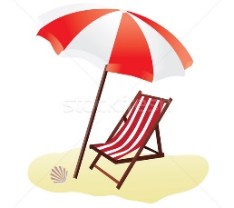
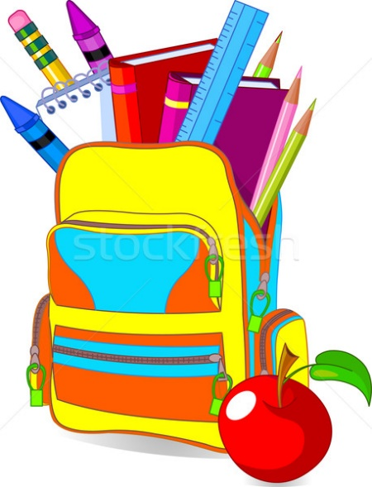
Csodaszép nyarat kívánok mindenkinek!

